BÀI 43: ẢNH HƯỞNG CỦA NHIỆT ĐỘ VÀ ĐỘ ẨM LÊN ĐỜI SỐNG SINH VẬT

Trả lời câu hỏi SGK

Trả lời câu hỏi Sinh 9 Bài 43 trang 126:
Trong chương trình Sinh học lớp 6, em đã được học quá trình quang hợp và hô hấp của cây chỉ có thể diễn ra bình thường ở nhiệt độ môi trường như thế nào?
Trả lời:
- Cây chỉ quang hợp và hô hấp bình thường ở nhiệt độ 20ºC - 30ºC
- Cây ngừng quang hợp và hô hấp ở nhiệt độ quá thấp (0ºC) hoặc quá cao (40ºC)

Trả lời câu hỏi Sinh 9 Bài 43 trang 127:
Hãy lấy ví dụ về sinh vật biến nhiệt và hằng nhiệt theo mẫu bảng 43.1
Trả lời:
Bảng 43.1. Các sinh vật biến nhiệt và hằng nhiệt
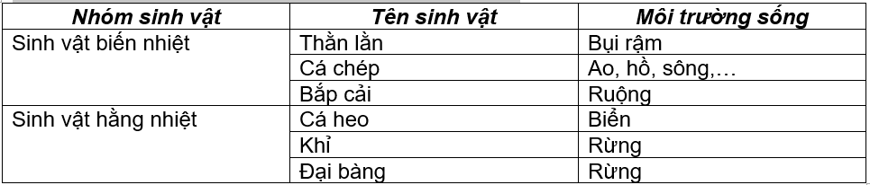

Trả lời câu hỏi Sinh 9 Bài 43 trang 128:
Hãy lấy ví dụ minh họa các sinh vật thích nghi với môi trường có độ ẩm khác nhau theo mẫu bảng 43.2
Trả lời:
Bảng 43.2. Các nhóm sinh vật thích nghi với độ ẩm khác nhau của môi trường
Các nhóm sinh vật | Tên sinh vật | Nơi sống
Thực vật ưa ẩm | Rêu | Nơi ẩm ướt
Thực vật chịu hạn | Phi lao, xương rồng | Nơi khô hạn
Động vật ưa ẩm | Ếch nhái | Ven bờ ao, hồ
Động vật ưa khô | Lạc đà | Sa mạc

Giải bài tập SGK

Bài 1 (trang 129 sgk Sinh học 9) :
Nhiệt độ của môi trường có ảnh hưởng tới đặc điểm hình thái và sinh lí của sinh vật như thế nào?
Lời giải:
- Nhiệt độ môi trường ảnh hưởng tới hình thái, hoạt động sinh lí của sinh vật. Đa số các loài sống trong phạm vi nhiệt độ nhất định (0ºC – 50ºC). Tuy nhiên có một số sinh vật sống được ở vùng nhiệt độ rất cao (vi khuẩn suối nước nóng 70 – 90 ºC), hoặc nhiệt độ rất thấp (ấu trùng sâu ngô chịu nhiệt độ -27ºC).
- Sinh vật được chia thành 2 nhóm:
+ Sinh vật biến nhiệt: nhiệt độ cơ thể phụ thuộc vào nhiệt độ môi trường.
+ Sinh vật hằng nhiệt: nhiệt độ cơ thể không phụ thuộc vào nhiệt độ môi trường.
- Đối với thực vật:
+ Cây sống ở vùng nhiệt đới, lá có tầng cutin dày để hạn chế bớt sự thoát hơi nước.
+ Cây ở vùng ôn đới về mùa đông giá lạnh, cây thường rụng lá làm giảm diện tích tiếp xúc với không khí lạnh và giảm sự thoát hơi nước. Chồi cây có vảy mỏng bao bọc, thân và rễ cây có lớp bần dày bao bọc, cách nhiệt bảo vệ cây. Ngoài hình thái của cây nhiệt độ còn ảnh hưởng đến hoạt động quang hợp và hô hấp của cây, ảnh hưởng tới quá trình hình thành và hoạt động của diệp lục.
- Đối với động vật:
+ Động vật hằng nhiệt ở xứ lạnh kích thước cơ thể lớn hơn, tai, các chi, đuôi, mỏ cũng lớn hơn động vật xứ nóng, góp phần giảm toả nhiệt giữ nhiệt độ cơ thể ổn định.Khi nhiệt độ môi trường quá cao động vật có hiện tượng nghỉ hè. Còn nhiệt độ xuống thấp động vật có hiện tượng trú đông hoặc ngủ đông. Mặt khác nhiệt độ còn ảnh hưởng tới các hoạt động sinh lí, lượng thức ăn, tốc độ tiêu hoá thức ăn, ảnh hưởng tới mức độ trao đổi khí, quá trình sinh sản của động vật. Ví dụ: Chuột sinh sản mạnh ở 18ºC.

Bài 2 (trang 129 sgk Sinh học 9) :
Trong hai nhóm sinh vật hằng nhiệt và biến nhiệt, sinh vật thuộc nhóm nào có khả năng chịu đựng cao với sự thay đổi nhiệt độ của môi trường? Tại sao?
Lời giải:
Trong hai nhóm sinh vật hằng nhiệt và biến nhiệt thì nhóm sinh vật hằng nhiệt có khả năng chịu đựng cao với sự thay đổi nhiệt độ môi trường vì sinh vật hằng nhiệt là các sinh vật có tổ chức cơ thể cao (chim, thú, con người), đã phát triển các cơ chế điều hoà thân nhiệt giữ cho nhiệt độ cơ thể luôn ổn định không phụ thuộc vào môi trường ngoài.

Bài 3 (trang 129 sgk Sinh học 9) :
Hãy so sánh đặc điểm khác nhau giữa hai nhóm cây ưa ẩm và chịu hạn.
Lời giải:
Sự khác nhau giữa nhóm cây ưa ẩm và cây chịu hạn:
- Cây ưa ẩm: sống nơi ẩm ướt, thiếu ánh sáng thì phiến lá mỏng, bản lá rộng, mô giậu kém phát triển. Cây sống ở nơi ẩm ướt nhưng có nhiều ánh sáng như ven bờ ruộng, hồ ao có phiến lá hẹp, mô giậu phát triển.
- Cây chịu hạn: cơ thể mọng nước, lá tiêu giảm hoặc biến thành gai. Chuyển các hoạt động sinh lí vào sáng sớm hoặc chiều tối.
Bài 4 (trang 129 sgk Sinh học 9) : Hãy kể tên 10 động vật thuộc hai nhóm động vật ưa ẩm và ưa khô.
Lời giải:
Động vật ưa ẩm
- Giun đất, Ếch, Gián, Ốc sên, Sâu rau
Động vật ưa khô
- Rắn, Rùa, Cá sấu, Lạc đà, Chim

Bộ câu hỏi trắc nghiệm (có đáp án)
Câu 1: Động vật nào thuộc nhóm sinh vật biến nhiệt trong các động vật sau
A. Hổ
B. Thằn lằn
C. Cú mèo
D. Cừu
Câu 2: Động vật nào thuộc nhóm sinh vật hằng nhiệt trong các động vật sau
A. Giun đất
B. Thằn lằn
C. Tắc kè
D. Chồn
Câu 3: Hãy chọn phát biểu đúng trong các phát biểu sau
A. Tất cả các sinh vật sống trong phạm vi nhiệt độ 0-50 °C.
B. Người ta chia sinh vật thành hai nhóm sinh vật chịu nhiệt và sinh vật hằng nhiệt.
C. Sinh vật hằng nhiệt có nhiệt độ cơ thể không phụ thuộc vào môi trường.
D. Các động vật không xương sống, cá, ếch nhái, bò sát có nhiệt độ cơ thể phụ thuộc vào nhiệt độ của môi trường.
Câu 4: Cho các phát biểu sau
1. Cây sống ở vùng ôn đới, trên bề mặt lá có tầng cutin dày có tác dụng hạn chế thoát hơi nước khi nhiệt độ không khí cao.
2. Gấu sống ở vùng Bắc Cực có kích thước rất to, lớn hơn hẳn gấu sống ở vùng nhiệt đới.
3. Sinh vật hằng nhiệt có nhiệt độ cơ thể không phụ thuộc vào nhiệt độ của môi trường.
4. Con người thuộc nhóm động vật hằng nhiệt.
Trong các phát biểu trên, số phát biểu sai là
A. 1 B. 2 C. 3 D. 4
Câu 5: Những nhóm sinh vật nào sau đây thuộc nhóm sinh vật biến nhiệt?
A. Thực vật, cá, ếch, nhái, bò sát.
B. Cá, chim, thú, con người.
C. Chim, thú, con người.
D. Thực vật, cá, chim, thú.
Câu 6: Cây sống nơi ẩm ướt, thiếu ánh sáng thường có đặc điểm
A. phiến lá mỏng, bản lá hẹp, mô giậu kém phát triển.
B. phiến lá mỏng, bản lá rộng, mô giậu kém phát triển.
C. phiến lá dày, bản lá hẹp, mô giậu phát triển.
D. phiến lá dày, bản lá hẹp, mô giậu kém phát triển.
Câu 7: Lựa chọn phát biểu đúng trong các phát biểu sau
A. Cây sống ở nơi ẩm ướt nhưng có nhiều ánh sáng như hồ ao có phiến lá hẹp, mô giậu kém phát triển.
B. Cây sống ở nơi khô hạn hoặc có cơ thể mọng nước, hoặc lá và thân cây tiêu giảm, lá biến thành gai.
C. Bò sát có khả năng chống mất nước kém hơn ếch nhái.
D. Bò sát thích nghi kém với môi trường khô hạn của sa mạc.
Câu 8: Thực vật nào sau đây có khả năng chịu hạn kém
A. Cây rêu
B. Cây xoài
C. Cây xương rồng
D. Cây bắp cải
Câu 9: Thực vật nào sau đây có khả năng chịu hạn tốt
A. Cây thài lài
B. Cây nha đam
C. Cây bắp cải
D. Cây rêu
Câu 10: Động vật nào sau đây thuộc nhóm động vật ưa ẩm
A. Thằn lằn
B. Tắc kè
C. Ếch nhái
D. Bọ ngựa
Câu 11: Động vật nào sau đây thuộc nhóm động vật ưa khô
A. Thằn lằn
B. Hà mã
C. Giun đất
D. Hải cẩu
Câu 12: Cho các phát biểu sau:
1. Độ ẩm không khí và đất ảnh hưởng ít đến sự sinh trưởng và phát triển của sinh vật.
2. Con người thuộc nhóm động vật hằng nhiệt.
3. Nhóm sinh vật hằng nhiệt có khả năng chịu đựng cao với sự thay đổi nhiệt của môi trường.
4. Đa số các sinh vật sống trong phạm vi nhiệt độ từ 0-50°C.
Trong các phát biểu trên, số phát biểu đúng là
A. 1 B. 2 C. 3 D. 4
Đáp án:
1-B 2-D 3-D 4-A 5-A 6-B 7-B
8-A 9-B 10-C 11-A 12-C(ý 2,3,4)

Lý thuyết trọng tâm
I. ẢNH HƯỞNG CỦA NHIỆT ĐỘ LÊN ĐỜI SỐNG SINH VẬT
- Nhiệt độ môi trường ảnh hưởng tới hình thái, hoạt động sinh lý, tập tính của sinh vật.
- Đa số các sinh vật sống trong phạm vi nhiệt độ từ 0 – 50⁰C. Ở thực vật, cây chỉ quang hợp và hô hấp ở nhiệt độ từ 20 – 30⁰C. Nhiệt độ trên 40⁰C và dưới 0⁰C cây ngừng quang hợp và hô hấp.
+ Thực vật vùng nóng thường có lá màu xanh đậm, bề mặt lá có tầng cutin dày hoặc lá biến thành gai hạn chế sự thoát hơi nước khi nhiệt độ không khí cao, thân mọng nước...
+ Thực vật vùng lạnh về mùa đông thường rụng lá: giảm diện tích tiếp xúc với không khí lạnh, thân và rễ có lớp bần dày tạo thành lớp bảo vệ cây.
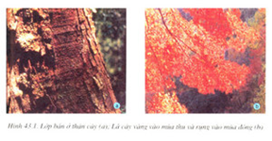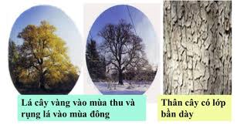
- Động vật ở vùng lạnh và vùng nóng có nhiều đặc điểm khác nhau
+ Động vật vùng lạnh có lông dày hơn, kích thước lớn hơn so với thú sống ở vùng nóng.
+ Nhiều loài động vật có tập tính lẩn tránh nơi nóng hoặc lạnh quá bằng cách: chui vào hang, ngủ đông hoặc ngủ hè…
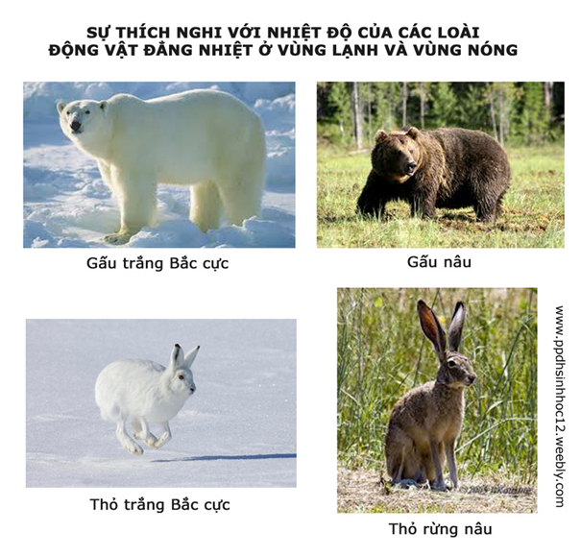
+ Có 1 số sinh vật sống được ở nhiệt độ rất cao như vi khuẩn suối nước nóng chịu được nhiệt độ 70 – 90⁰C. Một số sinh vật sống được ở nhiệt độ rất thấp như ấu trùng sâu ngô chịu được nhiệt độ - 27⁰C.
- Dựa vào sự ảnh hưởng của nhiệt độ lên đời sống sinh vật. Người ta chia sinh vật thành 2 nhóm:
+ Sinh vật biến nhiệt: có nhiệt độ cơ thể phụ thuộc vào nhiệt độ môi trường. Nhóm này gồm: vi sinh vật, nấm, thực vật, động vật không xương sống, cá, ếch nhái, bò sát.
+ Sinh vật hằng nhiệt: có nhiệt độ cơ thể không phụ thuộc vào nhiệt độ của môi trường. Gồm: các động vật có tổ chức cao như: chim, thú và con người.
II. ẢNH HƯỞNG CỦA ĐỘ ẨM LÊN ĐỜI SỐNG SINH VẬT
- Độ ẩm không khí và độ ẩm của đất ảnh hưởng nhiều đến sinh trưởng và phát triển của sinh vật.
+ Có những sinh vật thường xuyên sống trong nước hoặc trong môi trường ẩm ướt ven các bờ suối, dưới tán cây rừng rậm…
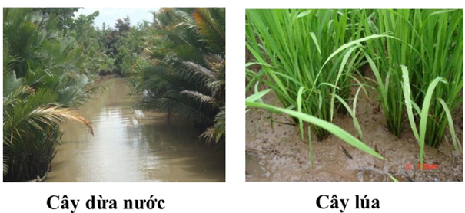
+ Có những sinh vật sống nơi có khí hậu khô như hoang mạc, vùng núi đá…
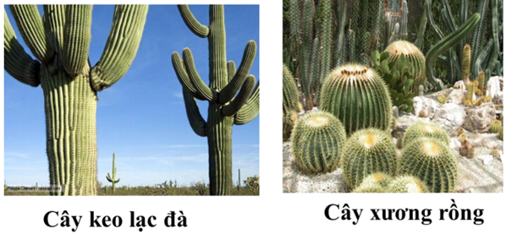
- Sinh vật sống ở những vùng có độ ẩm khác nhau có hình thái, cấu tạo khác nhau:
+ Cây sống nơi ẩm ướt, thiếu ánh sáng: phiến lá mỏng, bản lá rộng, mô giậu kém phát triển.
+ Cây sống nơi ẩm ướt, ánh sáng mạnh: phiến lá hẹp, mô giậu phát triển.
+ Cây sống nơi khô hạn: cơ thể mọng nước, lá và thân tiêu giảm, lá biến thành gai.
+ Động vật sống nơi ẩm ướt (ếch, nhái ..) khi trời nóng cơ thể mất nước nhanh vì da chúng là da trần, bò sát khả năng chống mất nước hiệu quả hơn vì da có lớp vảy sừng bao bọc.
- Dựa vào ảnh hưởng của độ ẩm lên đời sống sinh vật người ta chia sinh vật thành các nhóm: thực vật ưa ẩm và thực vật chịu hạn, động vật ưa ẩm và động vật chịu hạn.

